Elanco refuerza la protección frente a falsificaciones de Seresto® con nuevas medidas de autenticación en sus envases
- La compañía incorpora tecnología Trustseal® y códigos QR únicos para ayudar a distribuidores, veterinarios y tutores a verificar la autenticidad del producto.
Madrid, julio de 2026. Elanco anuncia la incorporación de nuevas medidas de seguridad en los envases de Seresto® con el objetivo de reforzar la protección frente al aumento de falsificaciones detectadas especialmente en canales online.
A partir de mayo de 2026, los envases de Seresto® incorporarán un adhesivo de autenticación Trustseal® que permitirá identificar visualmente la originalidad del producto mediante elementos dinámicos visibles al inclinar el envase. Además, cada unidad contará con un código QR único que, tras ser escaneado, permitirá verificar su autenticidad de forma rápida y sencilla.
Con esta iniciativa, Elanco fortalece su compromiso con la seguridad, la trazabilidad y la confianza de los consumidores, al tiempo que contribuye activamente a combatir la comercialización de productos falsificados en el mercado.
Nuevos envases disponibles desde mayo de 2026
Las nuevas medidas de autenticación se incorporarán de forma progresiva a las siguientes referencias de Seresto® de presentación en latas:
- Seresto® Collar para perros pequeños sin reflector
- Seresto® Collar para perros grandes sin reflector
- Seresto® Collar para gatos sin reflector
La compañía ha confirmado que este cambio no afectará a los códigos EAN ni nacionales de los productos, ni tampoco a las unidades logísticas, pesos, dimensiones o MOQ cliente de las diferentes presentaciones.
Asimismo, Elanco recuerda que los formatos de 12 collares de Seresto® no están autorizados para la venta fraccionada.
“Estas nuevas medidas refuerzan nuestra apuesta por la autenticidad del producto y la protección de nuestros clientes y consumidores, ofreciendo herramientas adicionales para identificar productos originales y fortalecer la confianza en la marca”, señalan desde Elanco.
Para más información, los profesionales pueden contactar con su representante habitual de Elanco o con el servicio de atención al cliente de España.

Sobre Elanco
Más de 70 años cuidando de la salud animal
Elanco Animal Health es una empresa líder mundial en salud animal dedicada a innovar y ofrecer productos y servicios para prevenir y tratar enfermedades en animales de granja y animales de compañía, creando valor para ganaderos, veterinarios, tutores de mascotas, Pet Shops, grupos de interés y la sociedad en general. Las iniciativas de Elanco Healthy Purpose™ promueven la salud de los animales, las personas y el planeta, sensibilizando al consumidor sobre la importancia de la seguridad alimentaria mundial y potenciando el vínculo entre las personas y los animales. Con presencia en 90 países y unos 9.000 empleados en todo el mundo, la compañía promueve la innovación, tanto en la investigación científica como en las operaciones cotidianas. Fundada en 1954, Elanco tiene su sede principal en Indianápolis, Indiana (EE.UU.), cuenta con 18 plantas de fabricación y más de 200 marcas. Más información en elanco.com

MATERIALES QUE ACOMPAÑAN LA NOTA DE PRENSA:
Logos e imágenes de recurso:
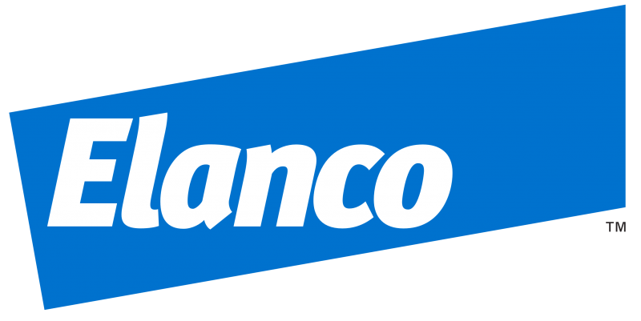 | 

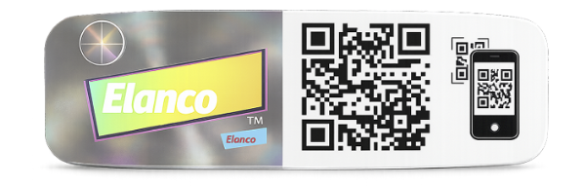
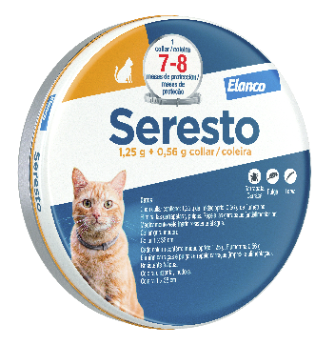 | 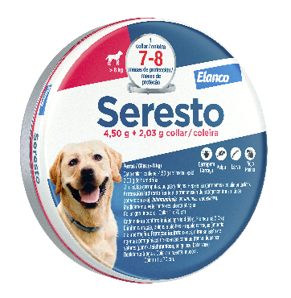 |  | 